中国大学生计算机设计大赛



软件开发类作品文档简要要求

作品编号：20240349

作品名称：Java Cooler

作　　者：汤磊、陆卡里、周立阔

版本编号：无

填写日期：2024/4/17

填写说明：

1. 本文档适用于所有涉及软件应用与开发类的各个小类作品，包括：（1）Web应用与开发（2）管理信息系统（3）移动应用开发（非游戏类）（4）算法设计与应用（5）信创软件应用与开发（6）区块链应用与开发；
2. 本文档为简要文档，不宜长篇大论，需简明扼要，建议设计二级目录，逻辑性强；
3. 一级标题采用二号黑体，居中，二级标题采用三号黑体，靠左，根据需要可以设计三级标题，正文一律用五号宋体；
4. 提交文档时，以PDF格式提交本文档；
5. 本文档内容是正式参赛内容组成部分，务必真实填写。如不属实，将导致奖项等级降低甚至终止本作品参加比赛。

目 录

第一章 需求分析 3

第二章 概要设计 4

第三章 详细设计 5

第四章 测试报告 7

第五章 安装及使用 8

第六章 项目总结 8

参考文献 8

# 需求分析

当前市场上，类似功能的产品有Visual Studio Code、Atom等。这些IDE提供了丰富的功能和强大的定制能力，但对于初学者来说，其复杂的功能往往让人望而却步。

我们主要对标Visual Studio Code，目标是提供一个更易于学习和使用的编程环境。

本作品主要面向编程初学者，特别是那些想要快速入门并在短时间内看到成果的学习者。

核心代码编辑：提供基本的文本编辑功能，支持主流编程语言的语法高亮。

简化的错误提示：针对最常见的编程错误提供简洁明了的提示。

干净且直观的界面设计：确保用户可以专注于代码本身，无需在复杂的配置中迷失。

竞品分析表格：

|  |  |  |  |
| --- | --- | --- | --- |
| **特性/产品** | **Java Cooler** | **Visual Studio Code** | **Atom** |
| 目标用户 | 编程初学者 | 广泛的开发人员 | 广泛的开发人员 |
| 功能复杂度 | 低 | 高 | 高 |
| 学习曲线 | 平缓 | 陡峭 | 温和 |
| 界面简洁度 | 高 | 适中 | 适中 |
| 错误提示友好度 | 中 | 适中 | 适中 |
| 系统资源占用 | 低 | 中 | 中 |

通过简化功能和专注于核心需求，Java Cooler旨在为初学者提供一个更加友好和有效的学习环境。如果你是编程初学者并希望有一个不那么复杂的起始点，Java Cooler将是你的理想选择。

# 概要设计

该程序直接读取内置的题目库，无需连接服务器，做到随存随取。

# 详细设计

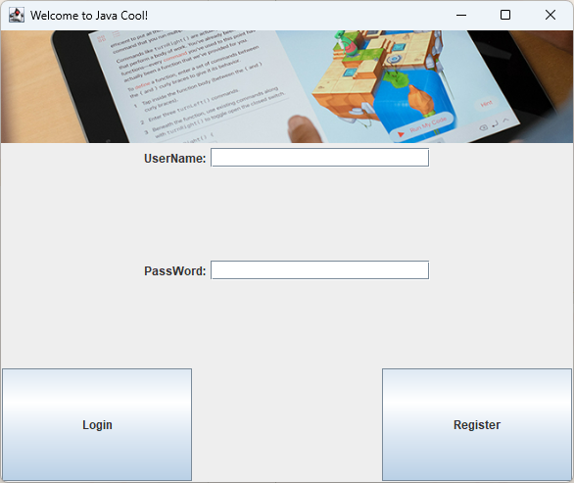 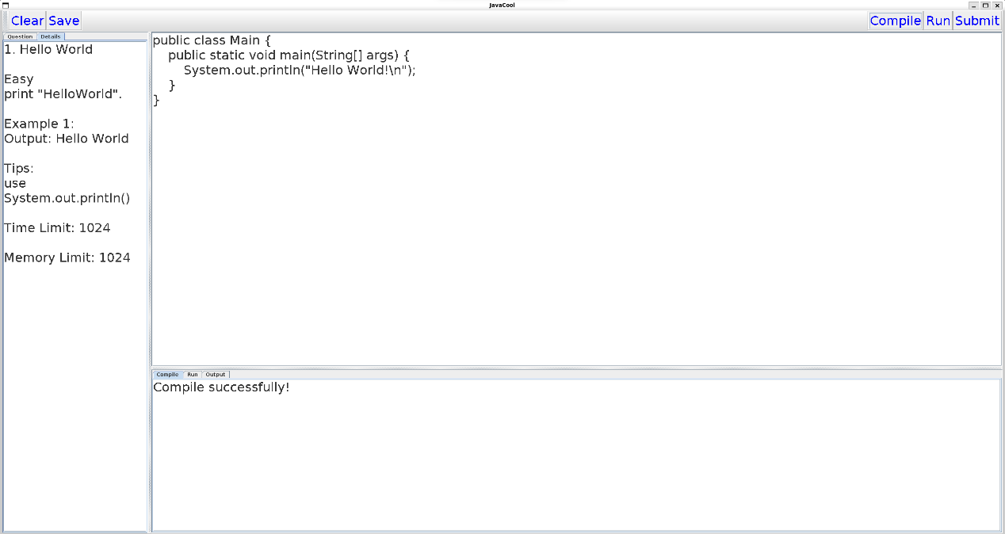

使用极简的设计语言，将题目最简单的显示在题框内。

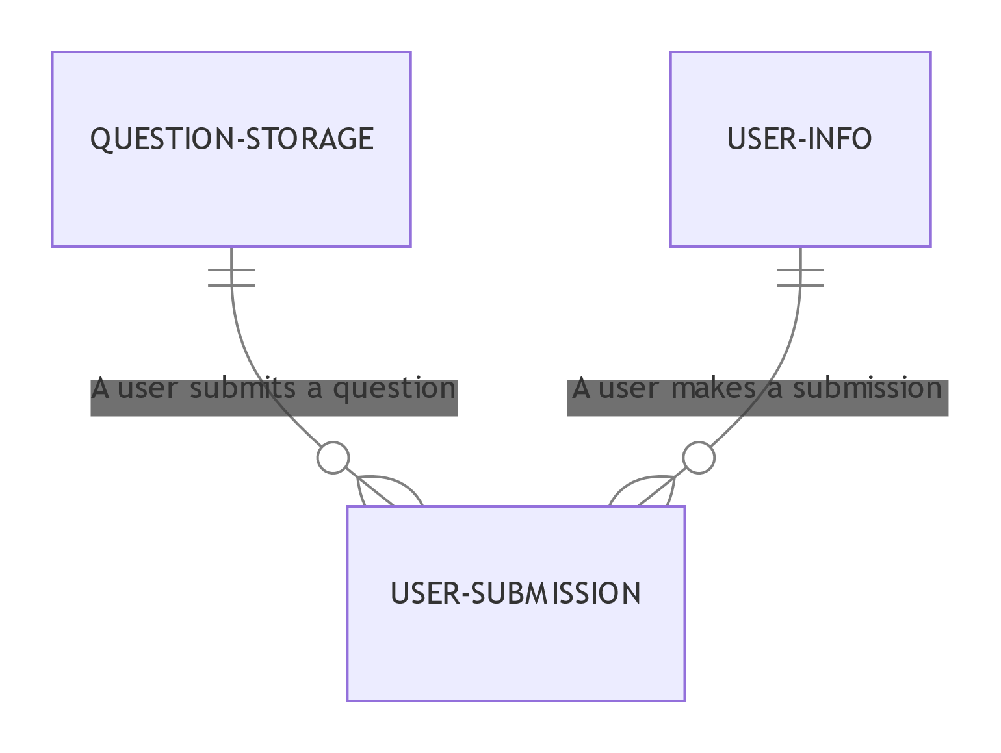

图表 1 数据库结构

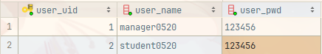

图表 2 用户表结构

在这个关系图中，我们有三个实体： "QUESTION-STORAGE"，"USER-INFO" 和 "USER-SUBMISSION"。

"QUESTION-STORAGE" 实体存储了问题的详细信息，如题目的编号、描述、难度等。

"USER-INFO" 实体存储了用户的信息，如用户的唯一标识（UID）、用户名和密码等。

"USER-SUBMISSION" 既与 "QUESTION-STORAGE" 实体有关系，表示一个用户提交了一个问题；也与 "USER-INFO" 实体有关系，表示一个用户进行了提交。

在后续的SQL语句编写这类经典表设计能加快查询速度。

# 测试报告





验证Java Cooler在实际运行中的稳定性，包括登录、选题、做题、运行，以及错误报告机制等核心功能。

登录

验证用户输入正确和错误的用户名、密码对系统的影响，以确保只有有效用户可以访问系统。

选题

测试用户能够浏览所有题目，并且可以自由选择题目进行。

做题

测试用户在做题环节中的问题及答案提交，以及正确性检验机制。

运行

检查用户提交的答案运行环境是否稳定，是否可以提供正确的运行结果。也就是真实反映用户答案的正确性。

报错

验证错误机制是否可以正确地反映出错的地方和相应的错误信息。

发现在某些情况下，输出中的字符格式存在问题。在解析特定任务时，显示的字符并未按照预期的方式被正确解析。

建议更换输出格式，确保无论在何种情况下，字符都能被正确解析和显示。

尽管我们偶尔遇到一些问题，但整体来看，Java Cooler的测试结果仍然令人满意。各个模块在大多数情况下都能稳定运行。我们已经发现并解决了一些问题，相信在采纳了我们的建议后，可以进一步提高系统的稳定性和用户体验。

下一步，我们计划进行对已修复问题的回归测试，验证修复方案的有效性。同时，也将进一步研究其他可能的改进措施，以优化和提高Java Cooler的性能。

# 安装及使用

使用maven包装，可以做到打开即用。

# 项目总结

我们有幸参与了我们的这个项目，每一个阶段都充满了挑战与机遇。项目协调和任务分解在这个过程中起着至关重要的作用。我们有一支由多元化背景的精英们组成的团队，每个人都扮演着特殊的角色，出色地完成了分配给他们的任务。

我们面临的最大挑战是如何将概念转化为一个完成的产品。这包括确定项目的方向和核心价值、规划项目路线图、分解和分配任务以及跟踪项目进度。克服这些困难的关键在于有效的团队协作和高效的沟通。我们使用了一些优秀的项目管理工具来协调工作，跟踪项目的进度，发现并解决问题。

在这个过程中，每个团队成员都有所成长和提升。对我个人来说，我学到了如何将一项复杂的任务分解成可管理的小任务，如何在紧张的时间内高效地完成任务，最重要的是，我学习到了如何在一个多文化、多学科的团队中与他人合作。

至于项目的后续升级和演进，我们已经开始为下一版本做规划。这将包括一些新的功能，以便满足我们用户的需求。我们还将进一步提高产品的性能，提供更好的用户体验。

商业推广方面，我们已经建立了一个广泛的用户基础和良好的市场口碑。推广策略的关键在于找到并满足目标市场的需求，在这方面，我们做得很成功。我们将继续精细化我们的市场策略，以扩大我们的市场份额。

总的来说，这个项目是一次难得的学习和成长经历。我们团队的每个成员都从中获得了宝贵的经验，我们期待着在未来的项目中再次使用这些技能和知识。总之，我们对于项目取得的成果感到非常自豪，并乐观地期待未来的挑战和机遇

【填写说明：作品制作开发过程中的一些感悟和后续升级等，如：项目协调、任务分解、克服的困难、水平提升、升级演进、商业推广等诸方面。建议部分篇幅不超过A4纸1页。】